学号 | 2406010330
年级 | 2024级



高级系统编程技术课程报告
基于Rust的可持久化网络键值存储系统的
设计与实现

专业 | 计算机科学与技术
姓名 | 许赵泓
指导教师 | 鹿浩
评阅人
2026年9月
中国 南京
目 录
第1章 课程设计任务 4
1.1 课程设计目标 4
1.2 本人承担内容 4
第2章 系统方案设计及创新性设计 5
2.1 系统总体架构 5
2.2 网络协议设计 6
2.3 内存存储设计 6
2.4 WAL 持久化设计 6
2.5 并发安全设计 7
2.6 错误处理设计 7
2.7 可扩展性与可维护性设计 8
2.8 并发模型与锁策略实验化 8
2.9 Performance Lab 性能实验室 8
2.10 控制变量实验设计 9
2.11 Crash Recovery 崩溃恢复实验 9
第3章 方案论证及可行性分析 10
3.1 网络协议方案可行性 10
3.2 存储方案可行性 10
3.3 并发方案可行性 10
3.4 数据持久化方案可行性 10
3.5 性能优化方案可行性 11
3.6 测试方案可行性 11
第4章 设计过程及设计成果 11
4.1 团队分工 11
4.2 项目进度安排 12
4.3 程序设计与开发流程 12
4.4 调试过程 13
（1）一次 TCP Read 不等于一次 Request 13
（2）多个客户端共享同一个 Store 13
（3）内存写入成功不代表数据真正安全 13
（4）理论上的性能优化无法直接下结论 13
4.5 最终设计成果 13
4.6 最终演示效果 14
第5章 工程管理与质量控制 16
5.1 任务分解 16
5.2 测试覆盖 17
5.3 代码规范 17
5.4 集成过程 17
5.5 进度与范围控制 17
5.6 性能实验质量控制 18
第6章 课程设计收获及体会 18
6.1 Rust 学习收获 18
6.2 系统设计方面的收获 18
6.3 性能实验与问题解决方面的收获 19
6.4 团队协作与工程管理方面的收获 19
6.5 总结 19

第1章 课程设计任务

1.1 课程设计目标
本课程设计的目标是使用 Rust 实现一个支持数据持久化和多客户端访问的网络键值存储系统。系统由服务器端和客户端两部分组成：用户通过客户端可以完成数据写入、查询、覆盖、删除、列出键以及查看服务器状态等操作；服务器负责统一维护共享数据、处理多个客户端请求，并保证服务器重启以后，已经确认写入的数据仍然能够恢复。
系统的基础数据链路为：客户端命令输入 → 请求协议解析 → TCP 网络传输 → 服务器请求分发 → 内存 KV 存储 → WAL 持久化。
基础版本支持 set、get、delete、keys、status、ping、quit 七类命令，同时对非法命令、非法 JSON、非法 UTF-8、Key 不存在、请求参数错误、超长帧等常见异常情况进行了处理。
需要说明的是，本课程设计并不打算实现一个完整的工业级数据库。本项目主要研究的内容包括：Rust 基础机制、TCP 网络通信、应用层协议设计、多客户端并发访问、共享状态同步、WAL 持久化、崩溃恢复以及性能测试与实验分析。因此，分布式一致性、集群复制、事务系统、权限认证、跨节点容灾等内容不属于本次课程设计的实现范围。

1.2 本人承担内容
在本项目中，我主要承担 Leader 的角色。相比单纯负责某一个模块，我的工作更多集中在总体方向、模块接口、系统集成、测试验收和最终演示设计上。主要工作包括以下几个方面：
（1）借助 AI 编程工具完成第一版能够运行的 MVP，并以实际运行起来的系统为对象，反向学习 Rust、TCP、并发和持久化相关知识；
（2）在第一版基础上重新梳理总体架构，推动客户端、协议、网络、存储和持久化模块职责分离；
（3）组织组内分工，提前约定 Request / Response、Store API、错误码以及模块调用方向等数据契约，减少网络层和数据层之间的直接耦合；
（4）针对基础实现进一步提出网络异步化、锁策略、并发模型和持久化性能等研究方向；
（5）负责最终答辩演示方案设计，将原本比较零散的系统功能收敛为 CRUD、Concurrency、Crash Recovery 和 Performance Lab 四个核心演示场景；
（6）设计性能实验室中的控制变量实验方法、前端原型以及前后端实验接口，并负责最终联调与整体演示流程。
项目整体并不是按照“先把所有理论学完，再开始写程序”的方式完成的，而是采用“先做出 MVP → 观察真实系统 → 针对实际问题补知识 → 重新分析设计 → 继续优化和验证”的迭代方式推进。

第2章 系统方案设计及创新性设计

2.1 系统总体架构
系统按照职责划分为五个主要部分，自上而下依次为：命令行客户端 → 协议层 → 网络服务层 → 存储层 → 持久化层。各模块主要职责如下：
（1）客户端：负责用户输入、构造请求、发送请求并展示服务器返回结果。
（2）协议层：负责 Request / Response 数据结构、JSON 编解码、消息边界以及输入合法性检查。
（3）网络服务层：负责 TCP 监听、客户端连接管理、请求读取、请求分发以及响应发送。
（4）存储层：负责维护服务器当前的内存 KV 状态，并提供统一的 Store API。
（5）持久化层：负责将修改操作写入 WAL，并在服务器重新启动以后通过 WAL Replay 恢复数据。
这种分层并不是单纯为了让目录结构看起来更整齐，而是为了让不同部分能够相对独立地开发和测试。例如，Store 可以完全脱离 TCP 测试 CRUD；Protocol 可以单独验证 JSON 解析和分帧；Persistence 可以通过临时 WAL 文件测试崩溃恢复。这样一来，某一层发生修改时，也不需要把整个系统全部重写。

2.2 网络协议设计
基础系统采用“TCP + UTF-8 + JSON Lines”作为网络协议。例如一个写入请求可以表示为 {"cmd":"set","key":"name","value":"Alice"}，每一条 Request 和 Response 都使用换行符“\n”作为逻辑消息结束标志。
之所以需要自己定义消息边界，是因为 TCP 本身提供的只是可靠、有序的字节流，它并不知道什么叫“一条 JSON 请求”。客户端发送一次 send() 并不代表服务器就一定会通过一次 read() 得到完整请求：一个请求可能被拆成多次读取，多条请求也可能一起进入缓冲区。因此系统通过“缓冲读取 → 查找 LF → 提取完整一行 → JSON 解析”的流程解决 TCP 分段和粘包问题。
同时，系统对单条逻辑帧设置了 64 KiB 上限。这样即使客户端持续发送异常数据却一直不发送换行符，服务器也不会无限扩大缓冲区。

2.3 内存存储设计
服务器的当前状态使用 BTreeMap<String, String> 维护。选择 BTreeMap 的一个直接原因是系统存在 keys 命令，它要求返回当前所有 Key 并按照字典序展示。如果使用 HashMap，还需要额外排序；而 BTreeMap 本身就按照 Key 有序组织，因此可以直接顺序遍历。对于当前课程设计的数据规模来说，BTreeMap 的性能完全能够满足要求，同时代码结构也比较直接。

2.4 WAL 持久化设计
如果服务器只使用内存保存数据，那么服务器进程一旦退出，内存中的数据就会直接消失。因此系统引入 WAL（Write-Ahead Log）。形如 {"op":"set","key":"name","value":"Alice"}、{"op":"delete","key":"name"} 的记录会被顺序追加到 WAL 文件中。每次数据修改并不是重新把整个数据库写入磁盘，而是将本次操作追加到 WAL。
写操作按照“构造 WAL Record → append → flush → sync_data → 更新内存 → 返回成功”的顺序执行。这个顺序非常重要：如果先修改内存并向客户端返回成功、之后才写磁盘，那么服务器可能出现“客户端已经收到 OK → 服务器突然崩溃 → 磁盘还没有记录本次修改 → 服务器重启 → 刚才成功的数据消失”的情况。因此本系统要求：客户端收到成功响应之前，服务器必须已经拥有可以用于重启恢复的持久化依据。
服务器启动时，则执行“读取 WAL → 逐条 Replay → 重新执行 set / delete → 恢复 BTreeMap”的流程，从而重建服务器状态。

2.5 并发安全设计
基础版本采用 Arc<Mutex<PersistentStore>> 管理共享 Store。其中 Arc 解决多个线程共同持有 Store 的问题；Mutex 负责保证同一时间只有一个线程进入需要互斥访问的临界区。
一个需要特别注意的地方是：Store 锁不能从接收到请求开始一直持有到响应发送结束。因此，网络等待、JSON 解析、请求构造、响应发送等操作都尽量不持有 Store 锁，只有真正需要访问共享数据时才进入临界区。对于写操作，WAL append、flush / sync_data 与内存更新需要处于统一的写入逻辑中，这样可以避免两个客户端同时修改数据时，出现 WAL 顺序和内存提交顺序不一致的问题。

2.6 错误处理设计
系统没有采用“出错以后直接让 Server 崩溃”的方式处理客户端输入，而是尽量将可预期错误转换成结构化响应。错误大致可以分成四类：
（1）协议错误：如非法 JSON、非法 UTF-8、帧过长。这类问题发生在请求还没有真正进入业务逻辑以前。
（2）命令错误：如未知命令、参数缺失、参数格式错误。
（3）业务错误：如查询不存在的 Key、删除不存在的 Key。
（4）系统和持久化错误：如 WAL 打开失败、WAL 写入失败、磁盘同步失败、WAL Replay 异常。
其中客户端输入造成的错误应尽量转换成明确的 Response，而不是影响整个服务器；对于真正的 IO 和持久化错误，则通过 Rust 的错误返回机制向上层传播，再由服务器统一决定如何处理。这种设计的目标是：一个客户端发错请求，不应该把其他客户端正在使用的服务器一起带崩。

2.7 可扩展性与可维护性设计
项目后期比较重视的一点，是减少不同模块之间互相知道太多内部实现。团队提前约定了 Request / Response、Store API、错误码、协议格式以及模块调用方向。例如网络层只需要知道 Store 能执行什么操作，而不应该直接知道 Store 内部到底使用 Mutex 还是 RwLock、WAL 文件内部怎么组织。这样以后即使将 Mutex 替换成 RwLock，或者将同步网络模型改成 Tokio，协议层和客户端也不需要大范围跟着修改。这也是后续能够进行多种性能方案对比的基础。

2.8 并发模型与锁策略实验化
项目最初采用的是比较容易保证正确性的方案：同步的 Thread-per-connection 模型加 Mutex。后续没有直接把原实现删掉，而是保留不同实现，让它们成为性能实验变量。目前主要比较的并发模型是 Sync（Thread-per-connection）与 Async（Tokio），锁策略是 Mutex 与 RwLock。
这里一个比较重要的设计思想是：Async 不代表一定比 Sync 快，RwLock 也不代表一定比 Mutex 快，这些只能算理论上的性能假设。最终是否更快，还需要结合客户端数量、读写比例、锁竞争、网络等待、持久化开销和数据规模实际测试。因此项目没有把 Async 和 RwLock 简单写成“性能优化完成”，而是把它们变成了可以被实验验证的研究变量。

2.9 Performance Lab 性能实验室
原来的 Performance 页面后来被重新设计成“性能实验室”。它不再只是生成几组简单性能数字，而是按照一个完整实验流程执行：固定实验条件 → 选择研究变量 → 运行对照组 → 恢复一致环境 → 运行实验组 → 收集数据 → 可视化比较 → 根据结果得出结论。
目前主要研究三个变量：一是并发模型（Sync / Async）；二是锁策略（Mutex / RwLock）；三是工作负载，其中 Read Heavy 为 90% 读 10% 写，Mixed 为 50% 读 50% 写，Write Heavy 为 10% 读 90% 写。客户端规模按照 1、10、50、100 Clients 逐级运行。每组实验统计 Throughput、P50、P95、P99、Success 和 Failed。其中 P99 主要用于观察高并发环境中的尾延迟：平均延迟有时候看起来并不高，但如果少数请求耗时特别长，用户实际体验仍然可能很差，因此 P95 / P99 是本次实验比较关注的数据。

2.10 控制变量实验设计
为了让性能数据真正具有可解释性，系统会明确展示实验条件，包括 Dataset Size、Value Size、Requests / Scale、Persistence Strategy、Protocol 和 Network Environment。一组典型实验条件为：数据集 10,000 Keys，Value 大小 128 B，每档 10,000 个请求，持久化策略为 WAL + sync_data，协议为 JSON Lines，网络环境为 Localhost。
其中很重要的一点是：比较 Sync / Async 或 Mutex / RwLock 时，不能偷偷改变 WAL 和 sync_data 等持久化语义。例如如果 Sync 版本每次写入都执行 sync_data，而 Async 版本完全不做磁盘同步，那么即使后者快很多，也不能证明 Async 更快，因为两边实际上已经不是同一个实验条件。因此最终形成三类标准实验：Experiment A（Sync vs Async）、Experiment B（Mutex vs RwLock）、Experiment C（Read Heavy vs Mixed vs Write Heavy）。

2.11 Crash Recovery 崩溃恢复实验
崩溃恢复演示也不再只是简单观察“服务器重启以后数据好像还在”，而是设计成一个自动一致性验证实验。系统明确区分三种状态：Memory Store、WAL 和 Frontend Verification Snapshot。
演示流程为：写入种子数据（Seed Data）→ 记录 Before 状态 → 强制终止 Server → Memory Store 消失而 WAL 文件仍然存在 → 重新启动 Server → WAL Replay → 重新构造 Memory Store → Before / After 自动比较。
这里需要特别说明：前端保存的 Before Snapshot 只负责验证恢复前后状态是否一致，它并不是服务器恢复数据的来源。真正的数据恢复链路始终是 WAL → Replay → BTreeMap。最终页面通过 Before Keys、Recovered Keys、Lost Keys、Before Hash、After Hash、WAL Replay Count、Recovery Time 等指标，生成 CONSISTENCY PASS 或 CONSISTENCY FAIL 的判定。这样原本依赖人工观察的恢复过程，就变成了一个可以自动判断结果的数据一致性实验。

第3章 方案论证及可行性分析

3.1 网络协议方案可行性
本系统没有采用复杂的二进制协议，而是选择“TCP + JSON Lines”。主要原因是课程设计首先需要保证能够实现、容易调试、容易验证、能够解释。TCP 可以提供可靠、有序的数据传输，非常适合客户端和 KV Server 之间的请求响应模型。JSON 的可读性也比较强，例如直接看到 {"cmd":"get","key":"name"} 就能够判断客户端正在执行什么操作，这对于课程设计阶段的调试非常方便。JSON Lines 又解决了 TCP 本身没有消息边界的问题。虽然二进制协议在空间和性能上可能更加优秀，但对于本项目的数据规模和研究目标来说，JSON Lines 的开发成本更低，也更容易进行错误测试。因此该协议方案具有较好的实现可行性。

3.2 存储方案可行性
系统内存层采用 BTreeMap。对于当前课程设计的数据规模，CRUD 的复杂度和内存消耗完全能够满足需求。同时 BTreeMap 天然维护 Key 顺序，可以简化 keys 命令的实现。本项目的重点并不是自行实现 B+ 树、LSM Tree 或数据库索引系统，因此直接使用 Rust 标准数据结构，可以把精力放到网络、并发和持久化问题上。这是一个在项目复杂度和功能目标之间比较合适的取舍。

3.3 并发方案可行性
基础版本采用 Thread-per-connection 加 Arc<Mutex<PersistentStore>> 的结构。这种结构并不是理论上最高性能的网络服务器方案，但优势是模型简单、容易理解、容易验证、共享状态规则清晰，对于课程设计级别的连接数量已经能够正常工作。后续再加入 Async / Tokio 和 RwLock 进行性能研究。这样可以保证项目首先拥有一个正确并且稳定的基线版本，再讨论性能，这比一开始直接引入复杂异步结构更容易定位问题。

3.4 数据持久化方案可行性
如果每执行一次 set 或 delete 就重新将整个数据库写入磁盘，那么随着数据量增大，写放大会越来越明显。WAL 则只需要追加本次修改（append record），实现相对简单，同时也能满足崩溃恢复需求。通过“append → flush → sync_data → Memory Update → ACK”的顺序，保证客户端收到成功响应之前已经存在恢复依据。重启以后通过“WAL Replay → 恢复 Memory Store”也能够比较直接地验证。因此 WAL 很适合本课程设计的数据持久化需求。

3.5 性能优化方案可行性
理论上，Async 可以减少大量连接等待时每连接一个 OS Thread 带来的资源和调度成本。但是，网络并发优化并不等于存储吞吐无限增长，因为真正的写请求最终仍然需要经过共享 Store、WAL、flush 和 sync_data。如果瓶颈出现在磁盘持久化或者写锁竞争，那么即使网络层改成 Async，性能也不会无限提高。同样，RwLock 允许多个 Reader 同时访问，在 Read Heavy 场景下理论上可能比 Mutex 更有优势；但在 Write Heavy 环境中，大量请求仍然需要独占写锁，所以 RwLock 是否更快需要由实际读写比例决定。因此本项目采用控制变量实验，而不是直接根据理论给出性能结论。

3.6 测试方案可行性
基础系统已经建立自动化测试，覆盖 CRUD、协议解析、TCP 分段、TCP 粘包、非法 JSON、非法 UTF-8、超长帧、多客户端访问、WAL 重启恢复、损坏 WAL 等场景。整个测试体系可以分成三层理解：一是功能正确性，通过自动化测试验证系统能不能正确完成操作；二是故障正确性，通过 Crash Recovery 验证进程异常退出以后数据还能不能恢复；三是性能行为，通过 Performance Lab 验证不同实现方式到底在什么条件下更快。三类测试分别关注 Correctness、Recovery 和 Performance，因此测试方案能够比较完整地覆盖系统当前的主要设计目标。

第4章 设计过程及设计成果

4.1 团队分工
本项目采用按模块职责进行分工，而不是简单按照代码文件数量平均分配。团队分工如表4.1所示。
表4.1 项目团队分工
成员 | 主要工作
许赵泓 / Leader | 总体架构、接口协调、任务拆分、系统集成、Performance Lab、测试验收、答辩设计
张良俊 | 网络层：TCP Server、连接处理、多客户端、线程、共享状态、异步改造
姚必顺 | 数据层：BTreeMap、CRUD、WAL、恢复、异常数据、高并发相关测试

团队协作时首先确定公共数据契约，例如 Request / Response、Store API、错误码、协议格式和模块依赖方向，然后不同成员围绕接口分别开发。这样可以减少最后集成阶段出现“每个人自己的模块都能跑，但是拼起来接口完全对不上”的情况。

4.2 项目进度安排
整个项目大致分为六个阶段：
（1）第一阶段：需求分析与 MVP。分析课程要求、确定系统范围、完成最小可运行版本，打通 Client → Server → CRUD → WAL 的完整链路。
（2）第二阶段：架构重新梳理。学习已有 MVP、重新划分模块，确定 Request / Response 与 Store API，制定团队接口。
（3）第三阶段：分模块开发与第一次集成。完成协议模块、网络模块、Store、WAL、客户端的开发与模块测试，并进行第一次系统集成。
（4）第四阶段：异常和边界测试。重点处理粘包、拆包、非法输入、多客户端、WAL 恢复与损坏 WAL 等场景。
（5）第五阶段：性能与崩溃恢复实验。完成 Sync / Async、Mutex / RwLock 对比、Benchmark Harness、Performance Lab 以及 Crash Recovery 自动验证。
（6）第六阶段：最终联调与答辩。完成前后端联调、测试回归、准备演示数据并组织答辩流程。

4.3 程序设计与开发流程
整个项目的实际演进过程可以概括为：分析课程要求 → 完成第一版 MVP → 结合 MVP 学习 Rust 与系统知识 → 重新梳理模块边界 → 制定 Request / Response 与 Store API → 团队分模块实现与测试 → 第一次系统集成 → 异常与边界测试 → 基础系统验收 → 分析性能瓶颈 → 提出并发模型与锁策略研究方向 → 实现多个可比较方案 → 设计控制变量实验 → 开发 Performance Lab → 加入 Crash Recovery 自动一致性验证 → 前后端联调 → 形成最终答辩流程。
整个过程比较明显地经历了三个阶段：先做出来，理解为什么这样做，进一步验证怎样做更好。

4.4 调试过程
课程设计过程中，一些问题也是在系统真正运行以后才暴露出来的。

（1）一次 TCP Read 不等于一次 Request
早期如果直接认为一次 read 就等于一条 JSON，系统在简单测试中可能没有问题，但实际 TCP 可能出现一个请求被拆开，或者多个请求一次收到的情况。因此后来通过 Buffer 加 LF 帧边界重新实现消息分帧，并加入对应的拆包和粘包测试。

（2）多个客户端共享同一个 Store
当多个客户端同时访问服务器时，Store 不再属于单一线程，于是需要解决谁拥有 Store、多个线程如何访问、写入时如何避免状态冲突等问题。最终通过 Arc 加 Mutex 管理共享状态，同时进一步限制锁的持有范围，避免网络等待期间长期占用 Store。

（3）内存写入成功不代表数据真正安全
最开始只考虑 set 成功以后 BTreeMap 已经变化，后来加入崩溃测试以后才真正意识到：内存里的成功和客户端能够相信的“持久化成功”不是一回事。因此重新确认 WAL → flush → sync_data → Memory → ACK 的顺序，并通过重启恢复进行验证。

（4）理论上的性能优化无法直接下结论
在引入 Async 和 RwLock 以后，最开始很容易直接认为新方案一定更好。但实际分析发现，性能可能同时受到网络、线程调度、锁竞争、WAL、sync_data 和读写比例的影响。因此后来没有单独比较某一次运行结果，而是建立 Performance Lab，固定实验变量后再进行 A/B 对照。

4.5 最终设计成果
目前项目已经形成以下主要成果：Rust KV Server、命令行 Client、JSON Lines 网络协议、BTreeMap 内存 Store、WAL 持久化机制、多客户端访问、共享状态同步、自动化测试体系、Crash Recovery 实验、Performance Lab 以及 Web 演示界面。基础版本已经完成 41 个自动化测试。
最终演示内容被收敛为 CRUD → Concurrency → Crash Recovery → Performance Lab 四个部分。这个顺序实际上也对应系统分析的四个层次：功能能不能工作，多个客户端一起工作是否正确，服务器崩溃以后是否仍然正确，系统在不同条件下性能表现如何。

4.6 最终演示效果
（1）CRUD：通过 Web 页面或客户端直接执行 SET、GET、UPDATE、DELETE、KEYS，展示服务器基础功能。
（2）Concurrency：启动多个并发客户端请求，验证服务器在共享 Store 环境下仍然能够正确处理数据。
（3）Crash Recovery：执行“写入数据 → 记录 Before → Kill Server → Restart → WAL Replay → Compare”的流程，页面最终输出 CONSISTENCY PASS / FAIL，用于证明恢复前后的数据一致性。
（4）Performance Lab：分别对 Sync / Async、Mutex / RwLock、不同 Workload 和不同 Client Scale 进行实验，最终展示 Throughput、P50、P95、P99、Success Rate 等数据。
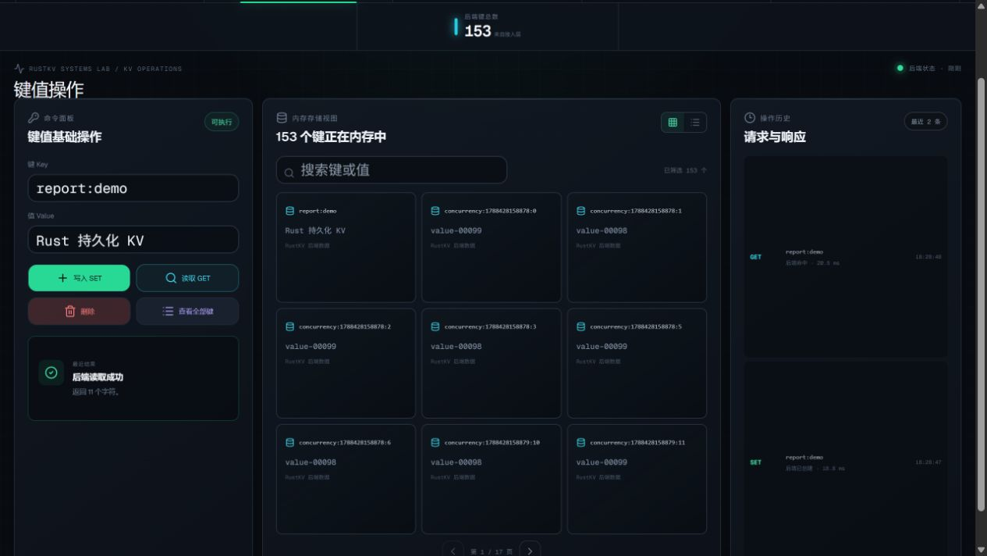
图4.1 键值操作页面：SET / GET 及请求历史
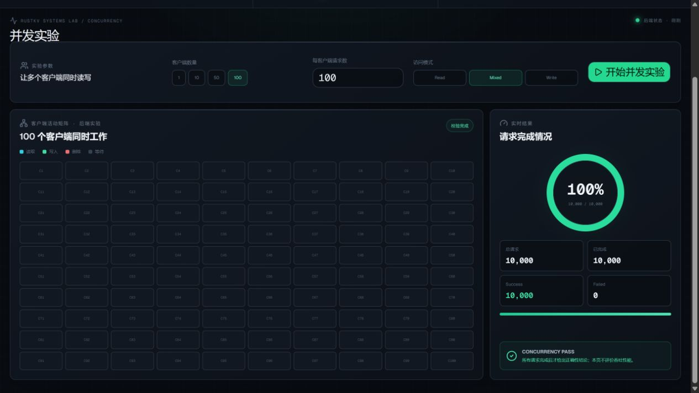
图4.2 并发实验页面：100 个客户端正确性校验
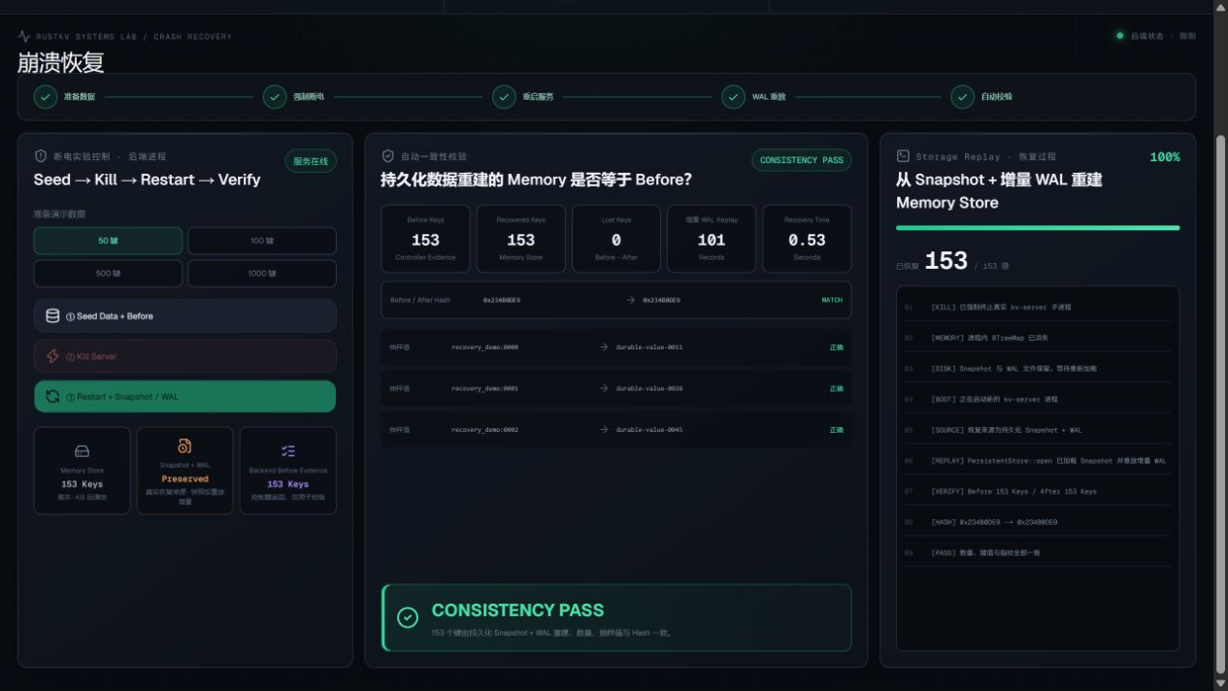
图4.3 崩溃恢复页面：Snapshot + WAL 重建并通过一致性校验
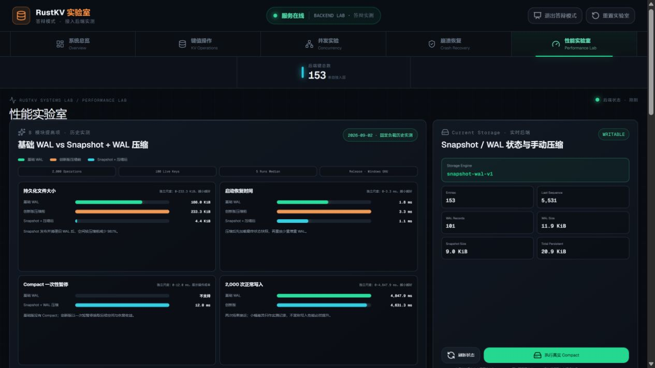
图4.4 性能实验室页面：基础 WAL 与 Snapshot + WAL 压缩对比

第5章 工程管理与质量控制

5.1 任务分解
在多人项目中，我逐渐认识到：真正重要的并不是把代码文件平均分给每个人，而是提前定义模块责任和数据接口。因此开发前优先确定 Request / Response、Store API、错误码、协议格式和模块调用方向，再根据这些接口拆分任务。这样协议模块、网络模块和存储模块可以相对独立开发。

5.2 测试覆盖
项目基础版本目前拥有 41 个自动化测试，测试内容包括基础 CRUD、协议解析、TCP 分段、TCP 粘包、非法 JSON、非法 UTF-8、Key 不存在、帧大小限制、多客户端访问、WAL Replay、服务器重启恢复以及损坏 WAL。对于后续的 Performance Lab，则不再只测试程序有没有报错，而是增加实验条件、实验结果、公平性和结果可重复性方面的检查。

5.3 代码规范
项目在开发过程中主要通过统一模块职责、统一 Request / Response、统一 Store API、统一错误返回方式、避免跨层直接访问内部状态、尽量减少无关重构等方式控制代码质量。Rust 代码遵循统一的命名和格式习惯，公共接口修改时需要同步相关模块，而不是让各成员分别维护互不兼容的版本；对于可能影响多个模块的数据结构修改，需要先明确接口，再进行实现。

5.4 集成过程
项目第一次集成之后，一个比较明显的问题是：一个看似很小的功能修改，有时会穿过很多模块。例如增加 Lock = RwLock 这个实验变量，实际上可能影响前端实验配置、实验 API、网络运行模式、服务端配置、Benchmark Harness、Result 数据结构以及前端图表。个人开发时可以一次性全部修改，但多人协作时，如果没有统一接口，就很容易出现 A 等 B、B 等 C、C 使用旧字段、前端又已经改成新字段的情况。
因此后期集成逐渐采用“先确定数据契约 → 各模块实现 → 模块测试 → 集成 → 系统回归”的方式进行。

5.5 进度与范围控制
项目进行过程中会不断产生新的想法。如果每出现一个 Idea 就马上加入当前版本，很容易导致项目不断扩大，最后核心功能反而没有收尾。因此后期开始将需求区分为当前版本必须完成、下一阶段完成、实验性功能和暂不实施四类。例如本轮 Performance Lab 明确决定不继续扩展无关 Dashboard、不加入 Pub/Sub，而是集中完成 CRUD、Concurrency、Crash Recovery 和 Performance Lab 四个答辩核心场景。这种范围控制让后期开发目标更加稳定。

5.6 性能实验质量控制
性能实验还有一项不同于普通功能测试的要求：必须保证实验公平。例如比较两个方案时，只允许改变当前正在研究的变量，其他条件如 Dataset、Value Size、Request Count、Persistence、Protocol 和 Network 都尽量保持一致；实验 A/B 之间也需要尽可能恢复相同的数据初始状态。否则最后观察到的性能差异可能根本不是 Mutex 与 RwLock 造成的，而只是两次测试环境不同。因此，控制变量本身也是 Performance Lab 质量控制的一部分。

第6章 课程设计收获及体会

6.1 Rust 学习收获
本次课程设计对我的一个明显帮助，是把之前比较抽象的 Rust 概念放到了实际系统中。项目开始前，我对所有权、借用、Arc、Mutex 等内容基本没有实际使用经验。如果只看语法，Arc<Mutex<T>> 很容易只是一个需要记忆的写法；但放到这个项目里以后，它对应的是一个很具体的问题：服务器有多个客户端线程，大家都需要访问同一个 Store，单一所有权已经不够，Arc 负责共享所有权，Mutex 负责控制并发访问。这样以后再看到这些概念，就不再只是 Rust 的语法规则，而是能够对应到真实系统里的共享状态问题。

6.2 系统设计方面的收获
这次项目让我比较明显地认识到：程序能够工作只是第一层，发生故障以后仍然正确是第二层，知道系统为什么快或慢又是另外一层。最开始看到 WAL 时，我只是把它理解为“把数据保存到磁盘”，后来才逐渐理解它还涉及写入顺序、flush、sync_data、ACK 时机、崩溃恢复以及内存和磁盘一致性。TCP 也是类似，开始时很容易理解成“Client 把 JSON 发给 Server”，进一步学习以后才明白，TCP 只负责传输字节，并不知道 JSON 从哪里开始、到哪里结束，因此应用层还需要自己定义消息边界。这些问题只有放到一个完整系统里以后，才能真正连接起来理解。

6.3 性能实验与问题解决方面的收获
Performance Lab 是这次项目后期对我影响比较大的部分。最开始很容易有这样的直觉：“Async 比 Sync 高级，所以 Async 应该更快；RwLock 可以有多个 Reader，所以 RwLock 应该更快。”但实际系统并没有这么简单，性能同时受到并发量、工作负载、锁竞争、WAL、磁盘同步、网络等待和数据规模等条件的影响。
因此后来整个思路逐渐从“我觉得这个方案应该更快”，变成：提出一个假设 → 确定研究变量 → 固定其他条件 → 运行 A/B 实验 → 统计 Throughput 与 P50 / P95 / P99 → 观察数据 → 再得出结论。我觉得这比最后某个方案到底快了多少更加重要，因为它让我开始意识到：代码能够运行或者理论上合理，都不等于结论已经被证明。

6.4 团队协作与工程管理方面的收获
在团队协作方面，我也逐渐认识到：Leader 比较困难的地方，不是把第一轮任务分下去，而是项目进行过程中不断会产生新的需求和接口变化。例如只是增加一个新的实验字段，就可能同时影响前端、API、Server、Benchmark、Result 和图表。如果每个成员都按照自己的理解修改，很容易在最后集成时产生大量额外沟通成本。
因此相比项目开始时，我现在更认可“先确定版本目标和接口，再进行开发”。项目进行过程中也应该尽量减少没有边界的新需求；如果确实需要修改公共接口，则应该先和相关成员同步，而不是一个模块先改完以后，再让其他人被动适配。

6.5 总结
整个课程设计的学习路径最终可以概括为：先让程序运行 → 理解系统为什么这样运行 → 重新划分模块责任 → 保证功能正确 → 验证故障情况下是否正确 → 提出性能假设 → 设计实验 → 收集数据 → 根据证据判断优化是否有效。
本次课程设计最终完成的不只是一个 Rust 网络 KV 系统。对我来说，更重要的变化是从最开始关注“功能有没有实现”，逐渐转向思考系统为什么这样设计、如果崩溃会发生什么、多人同时访问是否安全、性能瓶颈在哪里、怎样设计实验证明自己的判断。相比单纯增加了多少功能，我认为这种从功能实现逐渐转向系统分析、工程验证和实验思维的过程，是本次课程设计最有价值的收获。

